Рекомендации учителям по обучению детей с ОВЗ
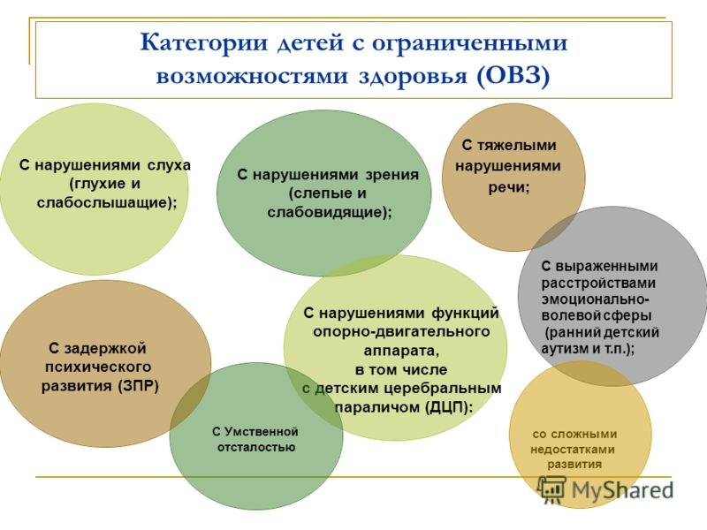
В процессе обучения необходимо:
- использовать четкие указания;
- поэтапно разъяснять задания;
- учить последовательно выполнять задания;
- повторять инструкции к выполнению задания;
- демонстрировать уже выполненное задание (например, решенная математическая задача);
- стараться использовать различные виды деятельности;
- чередовать занятия и физкультурные паузы;
- предоставлять дополнительное время для завершения задания;
- предоставлять дополнительное время для сдачи домашнего задания;
- использовать листы с упражнениями, которые требуют минимального заполнения;
- использовать упражнения с пропущенными словами/предложениями;
- обеспечивать школьника кратким содержанием теоретического материала;
- использовать вербальные поощрения;
- свести к минимуму наказания за невыполнение правил; больше обращать внимание на позитивное поведение, чем на негативное;
- составлять план урока, учитывающий возможности обучающегося с ОВЗ;
- предоставлять ребенку право покинуть рабочее место и уединиться, когда этого требуют обстоятельства;
- разработать кодовую систему общения (слова, жесты), которая даст ученику понять, что его поведение является недопустимым, но не будет привлекать внимание его одноклассников;
- постараться игнорировать незначительные поведенческие нарушения.

